Niels van der Haegen

P2S | 16ha0811p

Ontwerp dagdeel 2

pedagogiek meesterproef

Inhoud

Geen inhoudsopgavegegevens gevonden.

# Inleiding

Ik wil deze les ontwerpen aan de hand van het ADI model. Ik wil de kinderen een aardrijkskunde les gaan geven, en gebruik maken van verschillende coöperatieve werkvormen. De kinderen gaan met verschillende soorten opdrachten aan de gang. Het is een klas van 25 leerlingen, dus er is vrij goed overzicht te houden in de klas. De les gaat over de grote waterkringloop.

|  |  |  |  |
| --- | --- | --- | --- |
| Driestar lesschema | | |  |
|  | Gegevens opleiding | | |
| Naam | Niels van der Haegen | | |
| Klas | P2S | | |
| Dag- of deeltijdopleiding | DAG | | |
| Slb | H. van der Vliet | | |
| Periode | 3 | | |
| Beschrijving: K:\overig\presentaties en logo\Logo Driestar Hogeschool.jpg |  | Gegevens stageschool | |
| Code | EHS | |
| Naam | Eben-haëzer School | |
| Plaats | Lienden | |
| Groep | 4/5 | |
| Aantal leerlingen | 25 | |
| Datum | 16-04-2018 | |
| Activiteit | Aardrijkskunde | |
| Naam mentor | Annelies Hendriksen | |
| Handtekening mentor |  | |
| Beginsituatie van de …  Leerkracht: Ik heb de kinderen deze periode nog geen aardrijkskunde gegeven. De klas ken ik nu wel goed, maar nog niet met het vak aardrijkskunde. De stof ken ik wel goed.  Lesinhoud: De les gaat over de grote kringloop van het water. De methode is van Geobas. De kinderen leren hoe het water gaat van de bergen naar de rijn, en vandaar naar de zee.  Leerling: De kinderen kennen de kleine waterkringloop wel al. Deze grote nog niet. De kinderen verschillen in leeftijd, omdat het een combinatieklas is. Dus ook het niveau op dit gebied verschilt. | | | |
| Lesdoel: De kinderen leren:  Dat er hoog in de bergen altijd sneeuw ligt  Dat het water in de rijn smeltwater is.  Hoe de rijn steeds groter word.  Dat rivieren uitmonden in de zee.  Hoe de grote kringloop werkt. | | | |
| Persoonlijk leerdoel:  Ik wil deze les zorgen voor een afwisselende leeromgeving. Dit wil ik doen door er een kaart bij te pakken voor een goed beeld bij de kinderen. Ook wil ik ze een doe opdracht geven, waar ze samen de grote waterkringloop mogen maken in groepjes. | | | |

# Lesschema

# Inleiding

Fase 1. Terugblik

Ik begin met de coöperatieve werkvorm: denken delen en uitwisselen. De kinderen gaan dan terug koppelen naar de vorige les. ze halen de informatie op die ze nog weten van de vorige keer. Aan de hand daarvan ga ik verder met mijn les.

De leerkracht geeft een opdracht of stelt een vraag. De leerlingen krijgen een á twee minuten om over het antwoord na te denken. Daarna overleggen ze in tweetallen. Tenslotte worden de antwoorden klassikaal uitgewisseld. Het is een handige werkvorm om voorkennis te activeren of om te oriënteren op een opdracht. Maar de leerkracht kan deze vorm ook bij zelfstandige verwerking inzetten. Ook voor reflectie of terugblik is hij geschikt. Deze werkvorm is geschikt voor groep 1 tot en met 8. De samenwerkingsvaardigheden die aan bod komen zijn: luisteren en informatie uitwisselen. De tijdsduur is ongeveer vijf minuten. (Kerpel, 2014)

Fase 2. Oriëntatie

Hier ga ik met de kinderen een spel doen. Dit doe ik aan de hand van flitsen. Het is ook een coöperatieve werkvorm, maar ik doe hem op mijn eigen manier. Ik laat telkens op het bord heel snel een plaatje zien. De kinderen denken na wat ze zagen en onthouden het. Dit doe ik met 5 plaatjes over het thema de grote water kringloop. De kinderen hebben alle plaatjes gezien, en ik vraag ze dan waar ze denken dat de les over zal gaan.

Fase 3. Uitleg

ik leg de kinderen uit dat er geen uitleg is, maar dat de kinderen het zelf moeten uitzoeken, en het moeten presenteren aan de rest van de klas.

Fase 4. Begeleide inoefening

Ik ga de kinderen de opdracht kort uitleggen. Dit doe ik door middel van een PowerPoint presentatie, waardoor ik de kinderen voorbeelden kan laten zien van werkstukken van andere kinderen. Ik leg de kinderen uit dat we de grote waterkringloop gaan behandelen. Als de kinderen de theorie hebben gehad geef ik ze de instructie om aan het werk te gaan.

Fase 5. Zelfstandige verwerking

De kinderen kunnen aan de slag. Ze gaan niet zelfstandig aan de gang. Hierdoor moeten ze goed samenwerken. Dit hebben we ook in ons verslag staan, dat we dit belangrijk vinden voor de kinderen. de kinderen bereiden de presentatie voor die ze gaan geven aan de rest van de klas. Als de kinderen klaar zijn met hun poster waar op ze hun deel laten zien, van de les, kunnen ze gaan presenteren. De kinderen presenteren hun deel, en de rest van de kinderen moet aandachtig luisteren.

Fase 6. Evaluatie

Ik laat de kinderen evalueren doormiddel van de coöperatieve werkvorm: wandel en wissel uit. De kinderen gaan lopen door de klas en vertellen aan degene die ze tegenkomen wat ze hebben geleerd.

Fase 7A. Terug- en vooruitblik

De kinderen gaan kijken wat we hebben geleerd in de les, en ik ga ook met ze kijken wat we de volgende les gaan doen, en hoe dat dat aansluit op deze les.

Fase 1B. Feedback

Ik wil graag feedback van een aantal kinderen door middel van de coöperatieve werkvorm de placemat. En ik wil graag feedback van mijn mentor via het beoordelingsformulier.

# Vormgeving les.

Ik heb de les ook gegeven, maar dan op een andere manier. De kinderen hebben toen heel mooie resultaten laten zien en aan elkaar gepresenteerd.

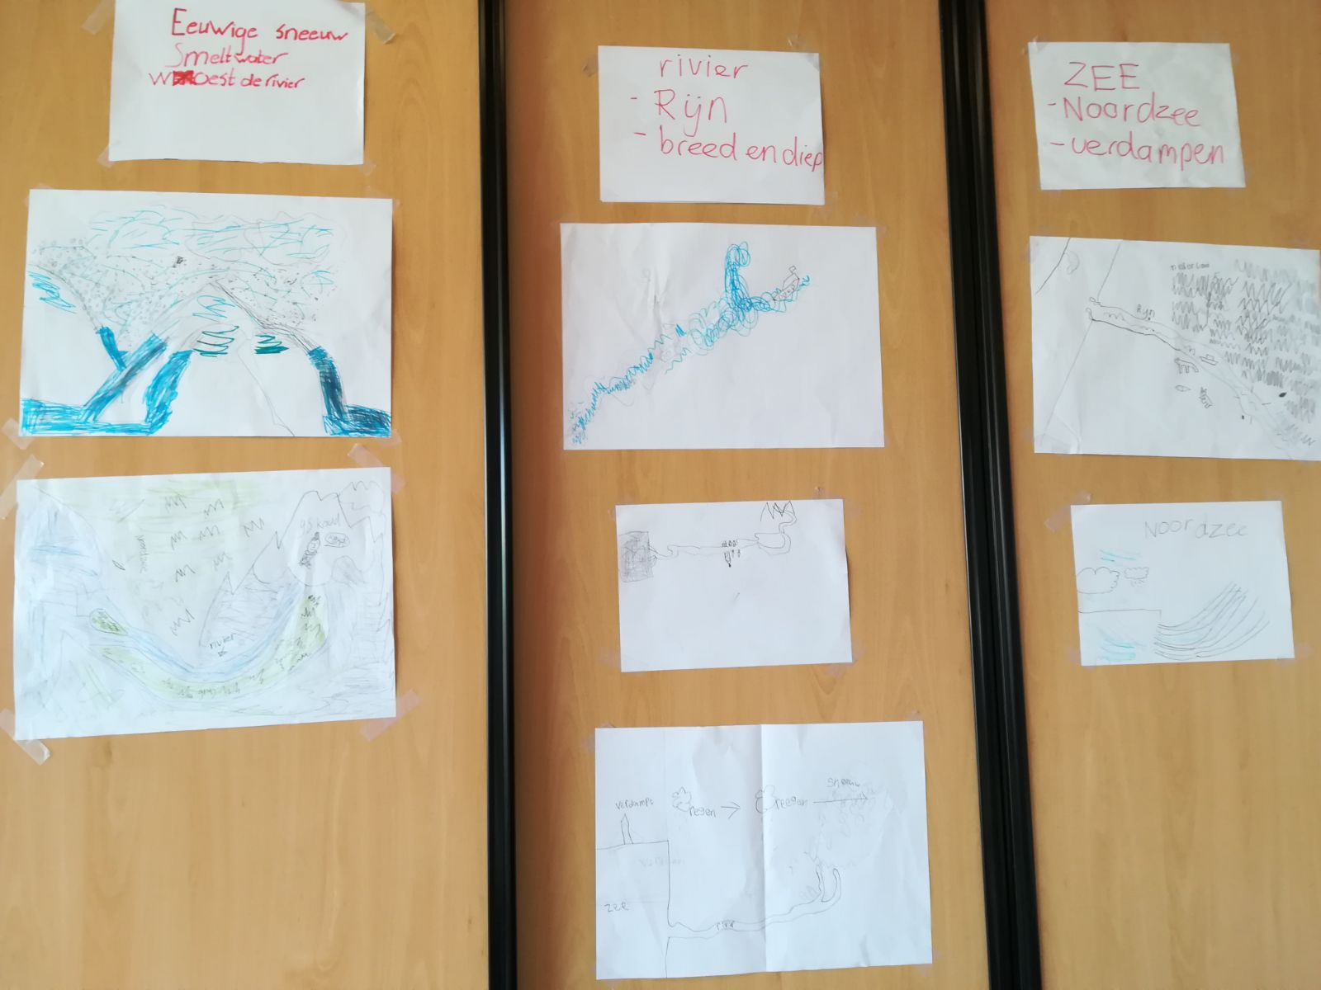

# Verantwoording

De les heeft verschillende coöperatieve werkvormen, en is volgens het ADI model omschreven. Volgens onze pas heb ik verschillende principes naar voren laten komen. De kinderen moeten samenwerken. Hierdoor leren ze sociaal met elkaar omgaan, en de dingen goed met elkaar af te stemmen.

De kinderen krijgen ook veel verantwoording. Ze moeten samen een korte mini les geven, en dat moeten er zo goed uit zien dat andere kinderen genoeg weten voor de toets. Het is de lat wel hoog leggen voor kinderen van groep 4/5, maar het hoeft ook niet perfect te zijn.

De volgende coöperatieve werkvormen komen aan bod.

## 1. Denken – Delen – Uitwisselen

De leerkracht geeft een opdracht of stelt een vraag. De leerlingen krijgen een á twee minuten om over het antwoord na te denken. Daarna overleggen ze in tweetallen. Tenslotte worden de antwoorden klassikaal uitgewisseld. Het is een handige werkvorm om voorkennis te activeren of om te oriënteren op een opdracht. Maar de leerkracht kan deze vorm ook bij zelfstandige verwerking inzetten. Ook voor reflectie of terugblik is hij geschikt. Deze werkvorm is geschikt voor groep 1 tot en met 8. De samenwerkingsvaardigheden die aan bod komen zijn: luisteren en informatie uitwisselen. De tijdsduur is ongeveer vijf minuten.

## 2. Flitsen

De leerkracht leert de kinderen een bepaalde vaardigheid, bijvoorbeeld de tafel van 6. Dan deelt hij flitskaarten uit, waarbij aan de ene kant de som staat en aan de andere kant het antwoord. Het is het handigst als elke leerling een eigen setje maakt. De kinderen gaan in tweetallen zitten. De één leest de tafelsom voor, de ander noemt het antwoord. Als het goed is, krijgt hij het kaartje. Als het antwoord fout is, dan gaat het kaartje onderop de stapel. Dit gaat net zo lang door tot de leerling de hele stapel heeft. Daarna wisselen de kinderen van rol. Aan het einde bespreekt de leerkracht klassikaal na hoe het ging. Deze werkvorm kan ingezet worden als zelfstandige verwerking. Hij is erg handig bij het automatiseren van rekenen, spelling, topografie en jaartallen. Deze werkvorm is geschikt voor groep 3 tot en met 8. De samenwerkingsvaardigheden die aan bod komen zijn: hulp geven/vragen en wachten op elkaar. De tijdsduur is ongeveer tien tot vijftien minuten.

## 17. Wandel – Wissel uit

Alle leerlingen verspreiden zich onafhankelijk van elkaar in het lokaal. Als de leerkracht ‘Sta stil!’ roept, dan stopt iedereen. Elke leerling vormt een duo met degene die het dichtst bij staat. De leerkracht stelt een vraag of geeft een opdracht. De duo’s wisselen hun antwoorden uit. Deze werkvorm lijkt erg op de binnen- en buitencirkel. Hij kan ingezet worden bij begeleide inoefening, zelfstandige verwerking of als reflectieopdracht. Deze werkvorm is geschikt voor groep 1 tot en met 8. De samenwerkingsvaardigheden die aan bod komen, zijn: luisteren en informatie uitwisselen. De tijdsduur is ongeveer vijf minuten. (Kerpel, 2014)

# Bibliografie

Kerpel, A. (2014, 1 juni). Coöperatieve werkvormen. Geraadpleegd op 15 juni 2018, van https://wij-leren.nl/cooperatieve-werkvormen-artikel.php